|  |
| --- |
|  |

**«Поговорим о финансах»**

конспект подготовила воспитатель средней группы:

Нефедова Ирина Владимировна

***Аннотация***

Вы скажите: «Зачем детям 4-5 лет что-то знать о финансах?».

Изо дня в день наблюдается такая картина, когда родители приходят за своими детьми, мы часто слышим детское купи или что ты мне купила.

Эти детские вопросы поднимают бурю эмоций у родителей. Не задумываясь они могут назвать своих детей попрошайками, жадинами, врединами. А почему нельзя ребенку объяснить, что такое семейный бюджет и как его можно потратить, а самое главное, на что и для кого в первую очередь. Поэтому перед родителями и воспитателями стоит задача, как в игровой форме познакомить детей с финансовой грамотностью.

***Актуальность***: владение и знание финансовой грамотности необходимо каждому взрослому и ребенку. Дети, посещая магазины с родителями видят, как они расплачиваются, какие бывают деньги, знают, что такое пластиковая карта и для чего она нужна. Как сказал А. С. Макаренко: «Деньги — это средство воспитания, и с ними необходимо знакомить уже в дошкольном возрасте». Сформированные привычки в знании финансовой грамотности позволят в дальнейшем избежать многих ошибок, и заложат основу финансовой безопасности.

***Цели:*** сформировать через игру первоначальные представления о финансовой грамотности.

***Задачи:***

-расширить представление детей, что такое деньги;

-дать представление о том, кто и как зарабатывает деньги, что такое семейный бюджет;

-научить детей правильному отношению к деньгам;

-развивать коммуникативные навыки;

-умение правильно вести себя в различных жизненных ситуациях.

***Методы и приемы:*** словесный, наглядный, игровой, практический, рассматривание, эксперимент.

***Материалы и оборудование:*** ноутбук, монитор телевизора, монеты и бумажные деньги.

***Форма:*** игра-путешествие

***Ход мероприятия:***

***Воспитатель:***

С экономикою нас,  
Начали знакомить.  
Что такое «вклад» и «банк»  
Как деньги экономить.  
Мы доход своей семьи  
Вместе подсчитали.  
Знаем цену всем вещам,  
Что нам покупали.  
«Бизнес», «бартер» и «бюджет»,  
Что это такое?  
От гремучих этих слов  
Детям нет покоя.  
Будем знания получать.  
Капитал накопим.  
И тебе, наш детский сад.  
Вместе мы поможем!

*Л. Шмакова*

***Воспитатель:*** о чем говорится в стихотворении?

***Дети:*** ответ.

***Воспитатель:*** как вы думаете, о чем мы будем с вами сегодня разговаривать?

***Дети:*** ответ

***Воспитатель:*** правильно, сегодня мы будем говорить о деньгах.

***Воспитатель:*** а что такое деньги?

Дети: ответ

***Воспитатель:*** Мы отправимся в путешествие, а поможет нам в этом волшебная карта «Финансовая грамотность»

Показ и рассматривание карты.

***Воспитатель:*** куда мы с вами отправляемся,

***Дети:*** к телевизору.

Я хочу вам рассказать и показать какие деньги существовали.

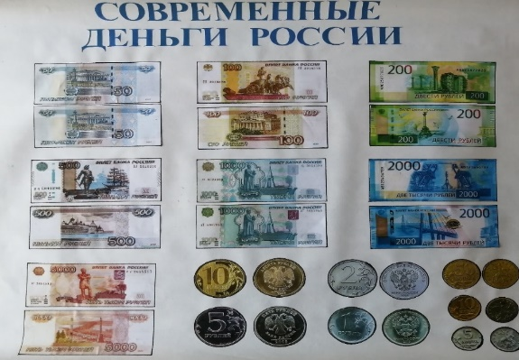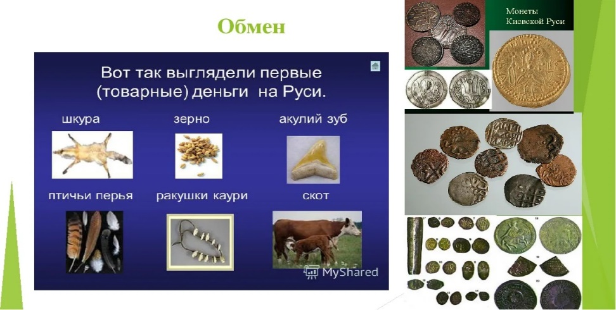Первобытные люди не знали, что такое деньги. Они обменивались друг с другом то, что добывали на охоте. Они осуществляли бартер - ты мне, а я тебе. Вы, тоже общаясь друг с другом совершаете обмен-бартер, когда меняетесь игрушками.



***С/И***

***«доход и траты»***

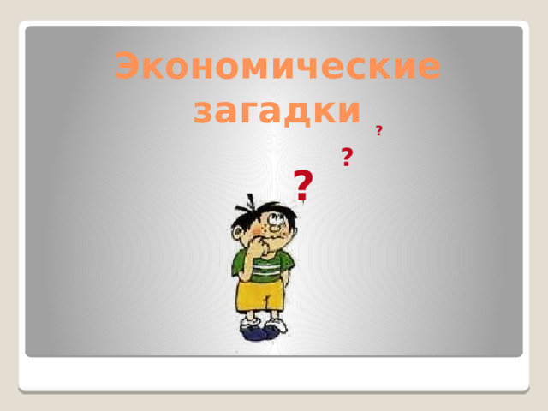

***Песенкака***

***«Деньги-лепесточки»***

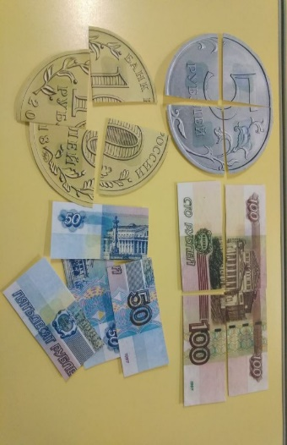

 ***Финансовая***

***грамотность***



***Воспитатель:*** продолжаем наше путешествие, давайте посмотрим накарту***.*** Какое испытание нас ждет? Настольная игра «Собери денежные пазлы». Дети подходят к столам группами собирают денежные купюры и при желании называют их (тысяча рублей, пятьсот рублей, десять рублей и т. д.)

***Воспитатель:*** какие вы молодцы, собрали все купюры

и назвали их. Продолжаем путешествие. Смотрим на карту, что вы видите?

***Дети:*** знак вопроса

***Воспитатель:*** будем отгадывать загадки.

***Загадки про монетки***

1. В кошелек мы их кладем, с ними в магазин идем. (деньги)
2. Мала, кругла, покатна, как убежит, не догонишь. (монета)
3. Это - средство обращения, это - средство накопления. (деньги)
4. И врачу, и акробату выдают за труд…(зарплату)
5. Из какого аппарата выдается всем зарплата? (банкомат)
6. Все, что в жизни продается, одинаково зовется: и крупа и самовар называются…(товар)
7. У меня игрушка есть,

И монеток в ней не счесть.

Моя игрушка-свинка

И зовется она…(копилка)

***Воспитатель:*** как вы думаете, кто в семье зарабатывает деньги?

***Дети:*** ответ

***Воспитатель***: все деньги, которые зарабатывают родители называются **финансами.** Все заработанные деньги — это **бюджет.** Давайте на примере посмотрим, как семья пополняет свой бюджет. Возьмем прозрачную вазу большую, савок и камушки цветные. Камушки — это наши деньги, ваза — это бюджет. Папа получил зарплату и принес домой. (высыпаем совок камушек в вазу). Мама получила за свой труд зарплату (высыпаем совок)

Старший брат получил зарплату, бабушка получила пенсию. Посмотрите сколько много денег в семейном бюджете. Бюджет можно пополнять и тратить. А как семья тратит деньги?

***Дети:*** ответ

***Воспитатель***: смотри на карту, следующее задание на карте

**словесная игра «Доход и траты»**

Воспитатель показывает карточки, дети на доходы хлопают, а на траты топают.

1. Бабушка получила пенсию.
2. Папа купил большую машину.
3. Мама получила премию.
4. Брат купил билеты на мультик.
5. Папа купил маме подарок на 8 марта.
6. К новому году приобрели большую пушистую елку.
7. Всей семьей съездили на отдых.
8. Заполнили холодильник продуктами.
9. Бабушка продала печенье и пирожки.

***Воспитатель:*** посмотрите на карту, куда мы с вами сейчас пойдем?

***Дети:*** ответ

***Воспитатель:*** у нас поход в магазин за покупками.

***Сюжетно-ролевая игра «Супермаркет»***

В группе оформлена зона магазина, где на полках размещаются фрукты, овощи, посуда, игрушки. Дети выбирают продавцов для работы в хозяйственном магазине, в овощном, и в магазине игрушек. У покупателей сумки, кошельки и деньги.

***Воспитатель:*** смотрим на карту и что мы видим. А это мы сейчас закончим наше путешествие прослушиванием песенки из мультфильма «Три кота»

Песенка «Деньги лепесточки».

***Воспитатель***: вот и вернулись мы с вами в исходную точку. Вот такое необычное занятие у нас с вами прошло.

***Рефлексия:*** что больше всего вам понравилось? Какое задание было для вас трудным и почему? Какие новые слова вы сегодня узнали? (финансы, бюджет, деньги)

***Воспитатель:*** Вы сегодня были и покупателями, и продавцами, отгадывали загадки, играли в разные игры. Я для вас приготовила маленькие презентики медали финансистов. Спасибо всем!